**泰安家园社区开展“辛亥革命纪念日”**

**爱国主义教育宣讲活动**

10月10日是辛亥革命纪念日，历史需要铭记。10月10日，为深切缅怀孙中山先生等辛亥革命先驱的历史功勋，学习和弘扬他们为振兴中华而矢志不渝的崇高精神，激发党员志愿者的爱国之情，泰安家园社区组织社区党员志愿者开展“辛亥革命纪念日”爱国主义教育宣讲活动。

活动中，党支部书记向与会人员讲述辛亥革命历史，让党员志愿者更加了解革命历史，激励发扬先辈的光荣传统，学习先辈积极进取的精神。

通过此次活动，让党员志愿者受到了一次生动而深刻的爱国主义教育。

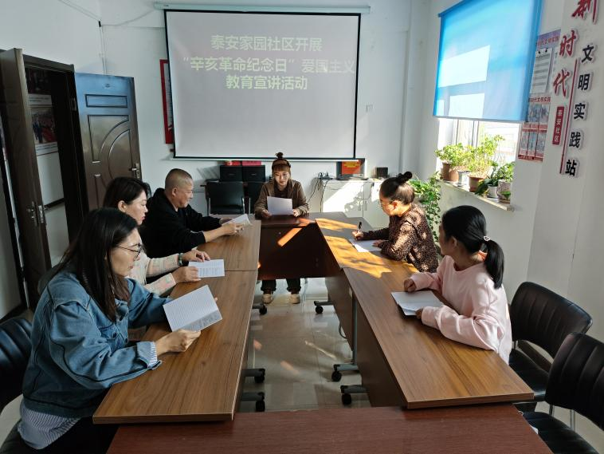**泰安家园社区观看《山川同念 英雄回家》共迎第十批在韩志愿军烈士遗骸回国直播**

73年前，中国人民志愿军跨过鸭绿江浴血奋战、保家卫国，无数英雄长眠异国他乡，誓死保卫祖国的英雄，我们不能忘记！11月22日，泰安家园社区组织观看《山川同念 英雄回家》共迎第十批在韩中国人民志愿军烈士遗骸回国直播，怀着崇尚的心迎接英雄回家。

离去尚是少年，归来已成忠魂。观看直播，大家纷纷表示“志愿军战士是最可爱的人，是最伟大的爱国者，烈士精神是值得我们新时代年轻人继承和发扬的宝贵精神财富。在今后的工作中，积极向抗美援朝前辈学习，把崇敬之情融入本职岗位，不断提升为民服务能力，让红色基因传承下去。”

通过观看直播，大家一致认为，抗美援朝的精神应代代传承，处在和平年代的我们，要珍惜和感恩当下生活的来之不易，要珍爱和平、奋发前进。

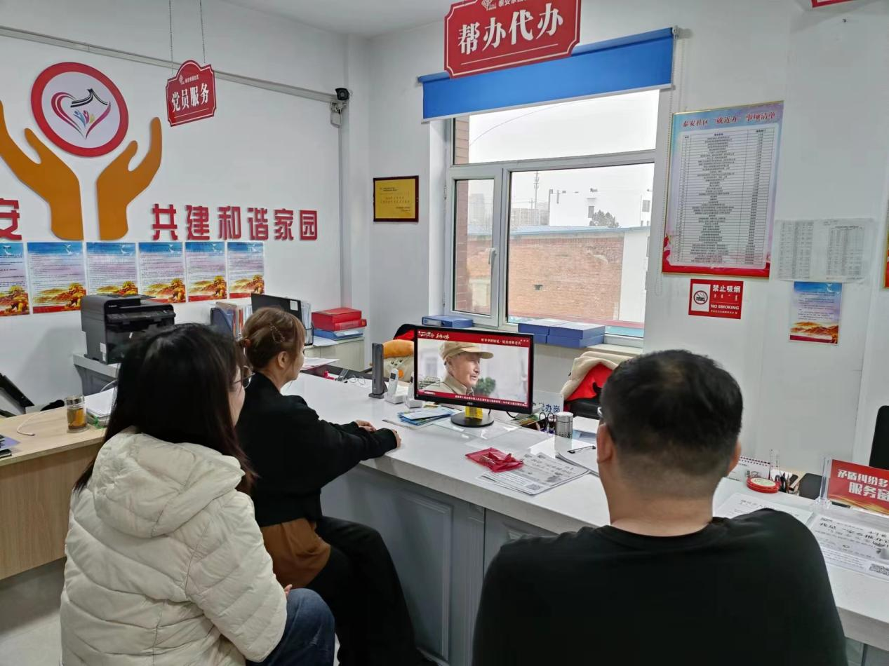

**泰安家园社区开展“国家公祭日”**

**爱国主题观影活动**

2023年12月13日是中国第10个南京大屠杀死难者国家公祭日，为缅怀遇难同胞和革命先烈，进一步践行社会主义核心价值观，12月13日，泰安家园社区开展“国家公祭日”爱国主题观影活动。

活动中，组织党员干部观看国家公祭日教育影片“南京大屠杀”。该影片讲述了南京大屠杀中死难同胞的悲愤历史，中华民族抗日战争的艰难历程和设立“南京大屠杀死难者国家公祭日”的重要意义。

通过此次爱国主题观影活动，不仅让党员干部更加深入地了解国家历史，在缅怀遇难同胞和革命先烈的同时，还对党员干部进行了一次爱国主义教育，激发了大家铭记历史，勿忘国耻的爱国主义情怀。

